基本概念：

Repository 仓库，用于存放项目代码，每个项目对一个仓库

Fork 复制克隆项目，该fork的项目是独立存在的

Pull request ：发起合并请求，基于fork

Watch：关注项目，可以接收到项目更新提醒

Issue：事务卡片，发现代码bug，但目前没有成型代码，需要讨论时可用

注意：私有仓库只能自己或者指定的朋友才有权限操作（收费）

对文件的操作：

点击描述可以查看文件提交的详细信息；

增加文件：选择create new file按钮新建文件；upload按钮上传文件；

编辑文件：在代码仓库中，点击文件名，进入文件详情页，进行编辑；

删除文件：在代码仓库中，点击文件名，进入文件详情页，进行删除；

下载检出文件：在代码仓库中点击clone or download按钮

注意：删除的文件详细信息可以在Commits中查看，Commits可以查看每次修改的相关信息；编辑文件也算一次提交

如何为开源项目做出贡献：

1. 新建issue

提交使用问题或者建议或者想法

2. Pull request

步骤：

1. fork项目

2. 修改自己仓库的项目代码

3. 新建pull request

4. 等待作者操作（合并）

Git的安装和使用：

目的：使用git管理github托管项目代码

官方下载网址：<https://git-scm.com/download/win>

安装：注意这里选择第一个；其余“next”即可

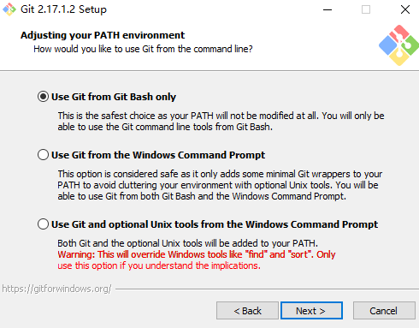

检验是否安装成功：右击鼠标显示Git GUI Here和Git Bash Here

Git基本工作流程：

Git工作区域：

1. Git Repository（Git仓库）最终确定的文件保存到仓库，成为一个新的版本，并对他人可见

2. 暂存区 暂存已经修改的文件最后统一提交到Git仓库中

3. 工作区（Working Directory）添加、编辑、修改文件等动作

如果git push出现The requested URL returned error：403 Forbidden while accessing问题如何解决：

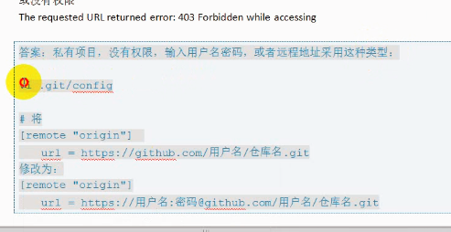

Github Page搭建网站

个人网站

访问：

<https://用户名.github.io>

搭建步骤：

1. 创建个人站点 -> 新建仓库（注意：仓库名必须是 用户名.github.io）

2. 在仓库下新建index.html的文件

测试：

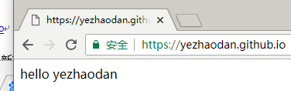

注意：github pages只支持静态网页

仓库里面只能是.html文件

项目站点

访问：

<https://用户名.github.io/仓库名>

搭建步骤：

1. 进入项目主页，点击settings

2. 在settings页面，点击[Launch automatic page generator]来自动生成主题页面

3. 新建站点基础信息设置

4. 选择主题

5. 生成网页